Лабораторная работа рассчитана на 2 часа. Необходимо выполнить работу, ответить письменно на контрольные вопросы. Готовую работу прислать на электронную почту wwwoks-getman1@yandex.ru до 27.10.2021.
Лабораторная работа № 1
Тема: Моделирование построения периодической таблицы Д.И, Менделеева.
Цель: Смоделировать периодическую таблицу Д.И. Менделеева и найти закономерности
в изменении свойств химических элементов.
Студент должен:
Знать: периодический закон и периодическую систему химических элементов Д.И. Менделеева; характеристику химических элементов по таблице Д.И. Менделеева: основные закономерности изменения свойств химических элементов в группах и периодах.
Уметь: давать характеристику химических элементов по таблице Д.И. Менделеева записывать схемы строения атомов химических элементов, электронные формулы, их графическое изображение.

Теоретическое обоснование

В 1896 году Д.И. Менделеев открыл периодический закон химических элементов: «Свойство простых тел, а так же формы и свойства соединений элементов находятся в периодической зависимости от величины атомных весов элементов».
За основу периодической системы он берет не только атомную массу, но и химические свойства элементов.
Изменение химических свойств при последовательном переходе от элемента к элементу происходит посредством отрицания. Внутри периода происходит отрицание одних свойств (металлических) другими, прямо противоположными (неметаллическими).
Каждый период завершается благородным элементом, который так же является отрицанием предыдущего.
Новый период начинается с элемента, как бы повторяющего свойства предшествующего, но это повторение происходит на иной, более высокой основе.
В периодической системе видно, как количественные изменения (атомная масса) приводят к качественным (химические свойства) и, дойдя до определенного предела, незначительное изменение количества приводит к резкому изменению качества - скачку, например от F к Ne, от Ne к Na.
Таким образом, свойства химических элементов по мере возрастания их атомных масс имеют периодический характер.
Периодический закон был оформлен Д.И. Менделеевым в виде периодической системы элементов.
Период - это горизонтальный ряд элементов, в котором свойства изменяются от типичного металла до типичного неметалла и заканчиваются благородным газом (за исключением пока седьмого периода).
Группа - вертикальная группировка элементов, в которой один под другим размещены сходные между собой элементы.
В современной периодической системе всего восемь групп. Каждая из них делится на главную и побочную подгруппы.
Главные подгруппы образованы вертикальными рядами элементов, начинающихся с элементов малых периодов, в которых сверху вниз нарастают металлические свойства.
Побочные подгруппы составляют только элементы больших периодов, все они являются металлами и объединяются по сходным признакам.
В 1911 году Резерфорд высказал гипотезу о планетарном строении атома. Согласно этой гипотезе атом представляет собой систему из очень малого по размерам ядра (10 ⁻¹² -10 ⁻¹³ см), вокруг которого по круговым орбитам движется такое число электронов, что они своим отрицательным зарядом нейтрализуют положительный заряд ядра. Д.Д. Иваненко и Е.Н. Гапон и одновременно В.Гейзенберг в 1932 году предложили протонно-нейтронную теорию строения атомного ядра. Согласно этой теории атомные ядра состоят из протонов и нейтронов. Так как масса электронов в атоме очень мала, поэтому разности между атомной массой и массой протонов определяется число нейтронов. Массовое число определяет общее число протонов и нейтронов, а порядковый номер - число протонов в ядре и электронов в атоме.
В 1913 году датский ученый Н.Бор на основе квантовой теории излучения М.Планка развил квантовую теорию строения атома. В основу своей теории Бор положил следующие постулаты: электрон может двигаться вокруг ядра атома на по любым орбитам, а только по вполне определенным, дозволенным.
Обозначая орбиту дугой, а число электронов цифрами, схемы атомов по Косселю можно изобразить так: Пример:

₁Н ₂ Не ₃ Li ₁₁ Na ₅₂ Te
+1) +2) +3) ) +11) ) ) +52) ) ) ) )
1 2 2 1 281 2 818186

При движении электронов по этим дозволенным орбитам атом не излучает энергию, излучение и поглощение энергии происходит при переходе электрона с одной орбиты на другую. При этом энергия излучения меняется порциями, или квантами.
Положению электрона на каждой из стационарных орбит соответствует определенный запас энергии атома. Когда электрон движется по первой орбите, прочность его связи с ядром максимальная, а запас энергии минимальный. Такое состояние атома называется нормальным.
Если подвести энергию к атому, то электрон переместится на одну из более удаленных орбит; при этом прочность связи его с ядром уменьшится, а запас энергии атома увеличится. Такое состояния атома называется возбужденным.
Для характеристики орбиты Бор ввел квантовое число, впоследствии получившее название главного п. Число орбит элемента определяется номером периода. Так как периодов семь, то различают 1, 2, 3, 4, 5, 6, 7-й уровни энергии, которые называют также квантовыми слоями.
Общее число электронов в квантовом слое (энергетическом уровне) соответствует 2п , где п - номер слоя.
У элементов главных подгрупп число электронов на последнем квантовом слое равно номеру группы, предпоследний слой - законченный (2,8,18 электронов), на остальных число электронов равно 2п². Пример:
₁₅ Р ) ) ) ₅₂ Те ) ) ) ) ) ₈₅ At ) ) ) ) ) )
28 5 2 8 18 18 6 2 8 1832 18 7
У элементов побочных подгрупп число электронов на последнем квантовом слое равно двум (исключение Си, Аg, Аu, Nb, Мо, Сг, Ru, Rh, Рt — 1 электрон, у Рd — 0),
предпоследний квантовый слой не закончен, на остальных составляет 2п².

Пример: 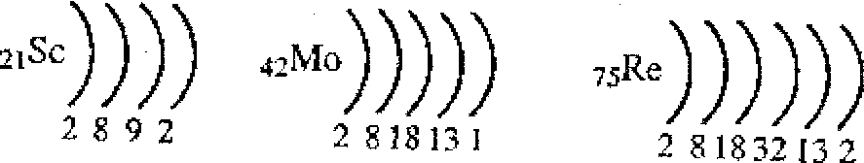

Электрон может находиться в любой точке пространства вокруг ядра. Поэтому квантовая механика вводит понятие электронного облака. Электронное облако может иметь разную геометрическую форму. У атома водорода, обладающего одним электроном, орбиталь сферически симметрична и называется 1$ — орбиталыо (1 -квантовое число, s - тип орбитали). Так называемые орбитали первого типа — s -орбитали. Орбитали второго типа-р - орбитали являются вытянутыми. Область нахождения электрона - то по одну , то по другую сторону от ядра. Эти смежные облака образуют вместе нечто вроде гантели.
Орбитали третьего типа — d — орбитали имеют более сложную форму - они представляют собой как бы две скрещенные гантели, а -f- орбитали образуют еще более сложные облака (орбитали четвертого типа).

Пример: 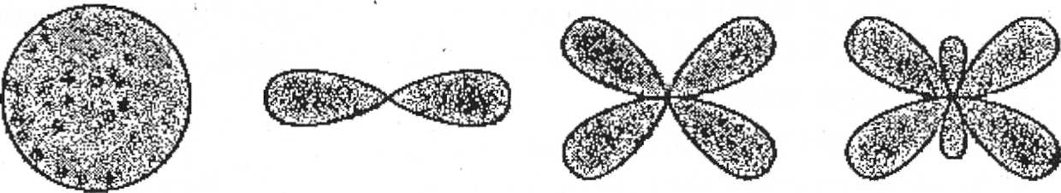

Форма электронного облака определяется вторым орбитальным квантовым числом l, состояние электрона при различных значениях l называют энергетическими подуровнями электрона в атоме и обозначают буквами s,р,d,f. Максимальное число электронов, размещающихся на каждом подуровне, равно:
S-2 электрона ($²);
р - 6 электронов (р⁶);
d-10электронов (d¹⁰ );
f-14 электронов(f¹⁴);
распределение электронов в атомах по энергетическим уровням и подуровням
изображают в виде так называемых электронных формул (электронных конфигураций).
Например, электронная формула (конфигурация) атома натрия, занимающего 11-е место в
периодической системе, выразится так:
₁₁ Nа 1s² 2s² 2р⁶ Зs¹.
Структуру электронных оболочек атомов часто изображают графически при помощи энергетических ячеек (электронных структур).

Каждый электрон обладает еще и внутренним движением. Эффект, вызванный внутренним движением электрона вокруг собственной оси, характеризуется четвертым
квантовым числом - спиновым т$ это вращение электрона может иметь два противоположных направления: по часовой стрелке и против часовой стрелки.
Таким образом, атом состоит из ядра и электронов, ядро - из протонов и нейтронов.
+
Число электронов е и протонов р , а также заряд ядра определяются порядковым номером элемента (установлен Мозелем в 1913 году), а число нейтронов п - по разности между атомной массой и порядковым номером например:
для атома ^ Р - 15 р⁺, 15 е и 31-15 = 16 п°
Элементы в периодической системе Д.И. Менделеева расположены строго последовательно в порядке возрастания заряда ядер их атомов. Величина положительного заряда атомного ядра, возрастает от элемента к элементу на единицу. Эти количественные изменения обуславливают качественные изменения, повторение свойств в новом периоде происходит на более высокой основе. Поэтому периодический закон Д.И. Менделеева в настоящее время формулируется так:
Свойства химических элементов находятся в периодической зависимости от заряда их атомных ядер.
Ход работ:
- Изучить теоретическое обоснование.
- Выполнить предложенные задания.
- Составить отчет.
Задание № 1
Расположить химические элементы 2,3,4 периодов в порядке возрастания относительных атомных масс, разделить их на ряды, начинающиеся щелочным металлом и заканчивающиеся инертным газом.
Выявить:
- Закономерности изменения свойств химических элементов в рядах, объяснить почему.
- Закономерности изменения валентности в кислородных соединениях химических элементов, объяснить
- Закономерности изменения валентности по в водородных соединениях химических элементов.
Задание № 2
Ряды химических элементов в которых свойства изменяются последовательно (металлические усиливаются, а неметаллические ослабевают) расположить друг под другом.
Выявить:
- Закономерности изменения свойств химических элементов от периода к периоду, объяснить почему.
- Определить группы сходных элементов.

Контрольные вопросы:
- Формулировка периодического закона Д.И. Менделеева.
- Что называется периодом?
- Что такое группа?
- Как изменяются свойства химических элементов в периодах и почему?
- Как изменяются свойства химических элементов в группах и почему?
Содержание отчета:
- Напишите номер, тему и цель работы.
- Напишите решение заданий, результаты представьте в виде таблицы №1
- Устно ответьте на контрольные вопросы.
Литература: Ю.М. Ерохин Химия, Москва «Академия» 2002.
Т.Е. Рудзитис
Ф.Г. Фельдман Химия 10 и 11 класс, Москва, «Академия», 2003 Ю.М. Ерохин
В.И. Фролов сборник задач и упражнений по химии, Москва, «Академия», 2003

